K4A-R30-2M0-20-3L0

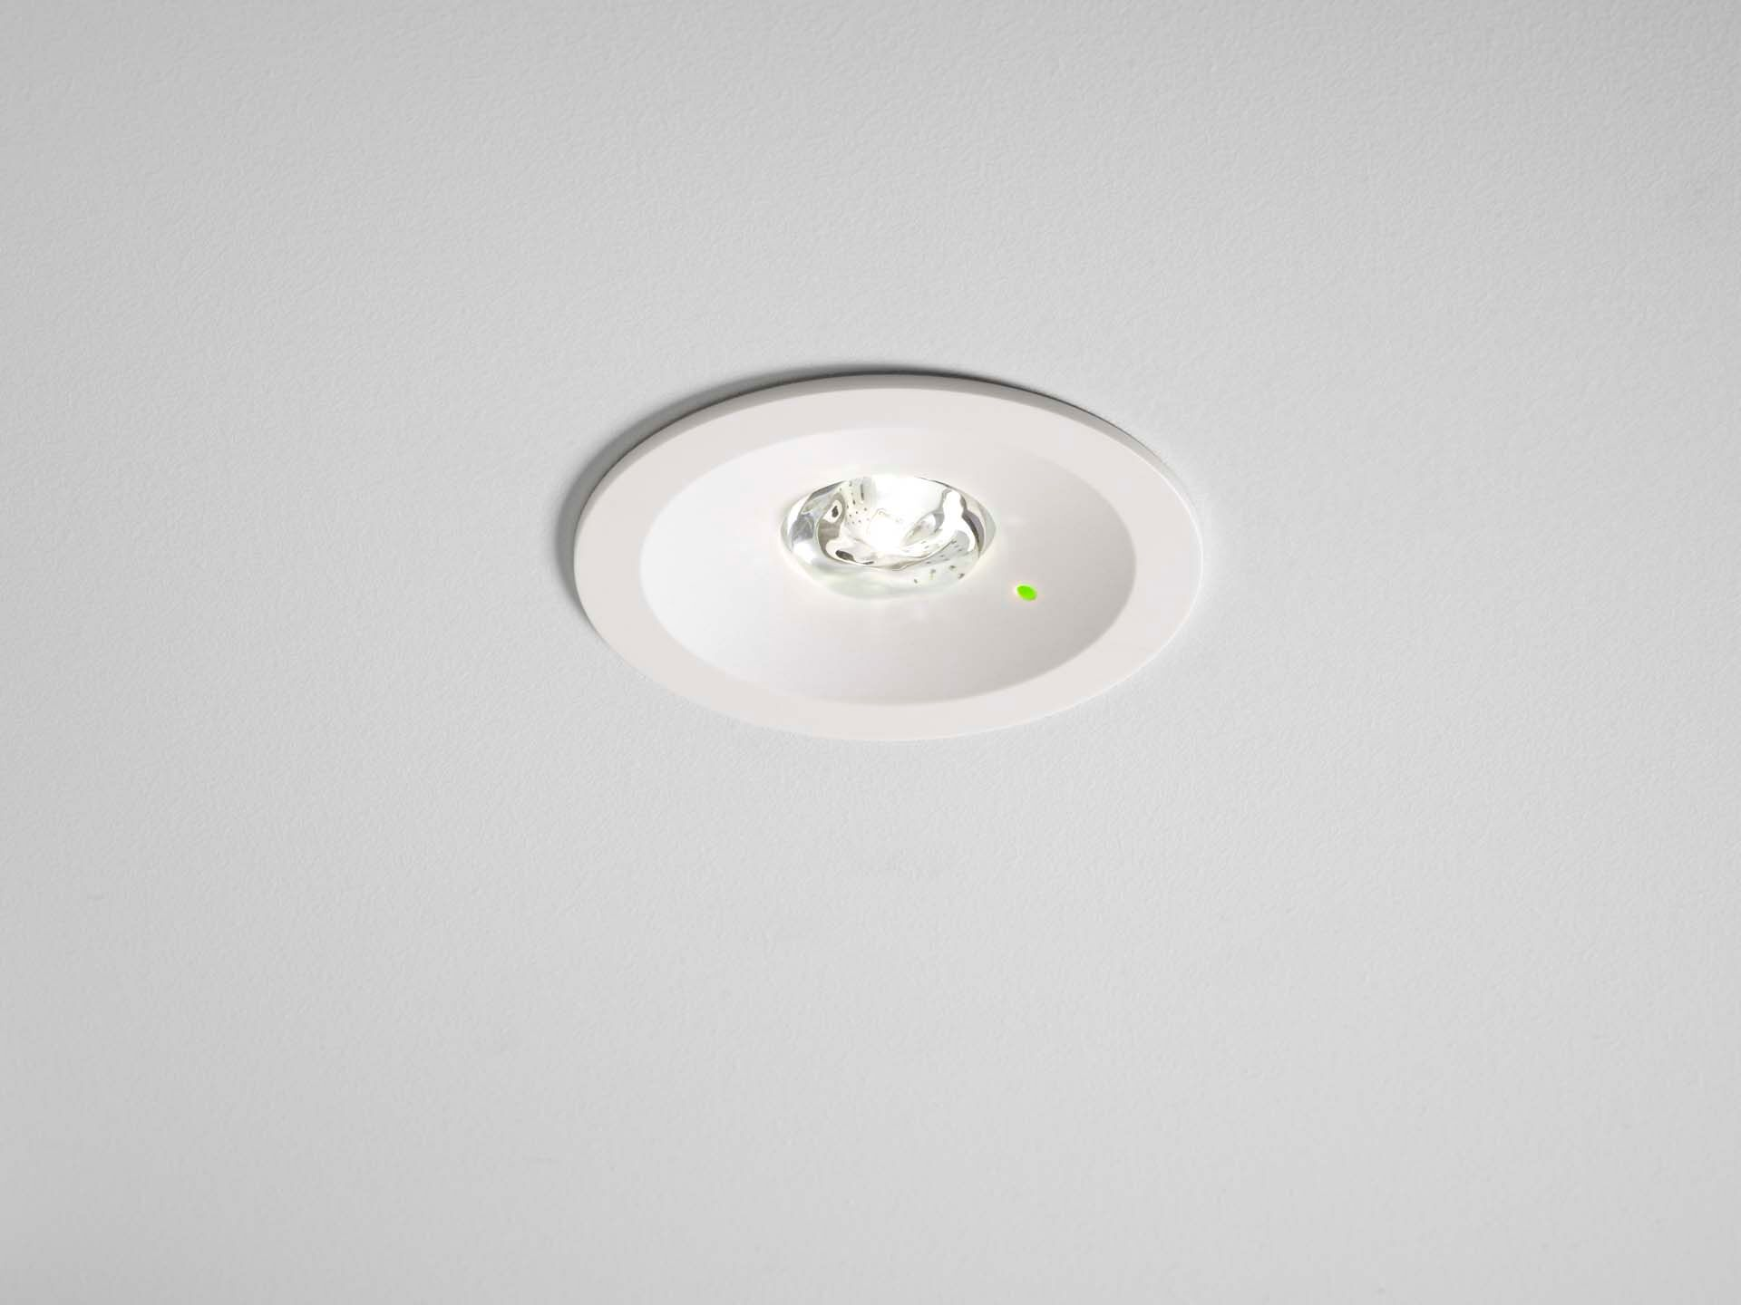
- Runde Leuchte für Antipanik-Beleuchtung. Einbau.&nbsp;
- Autonome Leuchte (enthält Batterie).
- Abmessungen: Ø 80 mm x 50 mm.
- Polycarbonat-Gehäuse mit versenkter Optik und modernem Aussehen. Federgelagert, Elektronik in separatem, transparentem Polycarbonat-Gehäuse mit minimalen Additiven, schraubenlose Öffnung, schraubenlose Push-in-Kabelklemmen. Einbauhöhe 110 mm. Ermöglicht die Ein- und Auswärtsverdrahtung mit zwei Kabeln bis zu 5G2,5mm² oder mit 4 Kabeln, wenn die Busleitungen getrennt sind.
- Quadratische Antipanik-Lichtverteilung, optimiert zur Vermeidung unbeleuchteter Teilflächen.
- Leuchten-Lichtstrom im Notbetrieb: 100 lm.
- Anschlussleistung: 0.2 W.

- Spannung: 220-240V.
- Betriebsdauer: 180 min. Die Leuchte enthält Lampen- und Batteriedaten (Datum/Typ) gem. EN 60598-2-22.
- Batterie: 1 x LiFePO4 3,2V 1,5Ah.
- Automatischer Funktions-/Betriebsdauertest, jeweils wöchentlich/alle 13 Wochen gem. EN 50172 und EN 62034;
- Schutzklasse: Klasse II.
- Fotobiologische Sicherheit EN 62471: RISK GROUP 1 UNLIMITED.
- Schlagfestes polycarbonat Gehäuse, RAL9003 - weiß.
- IP-Schutzart: IP42. IP-Schutzart: IP20.
- IK-Schutzart: IK04.
- Ambient temperature: 5°C - 35°C.
- Glühdrahttest: 850°C.
- 5 Jahre Garantie auf Leuchte, Lichtquelle, Driver und Batterie.
- Zertifikate: CE.
- Die Leuchte wurde nach der Norm EN 60598-1 in einem Unternehmen entwickelt und produziert, das ISO 9001 und ISO 14001 zertifiziert ist.

